В институте аэрокосмических приборов и систем обучается Мисс Элегантность ГУАП 2019
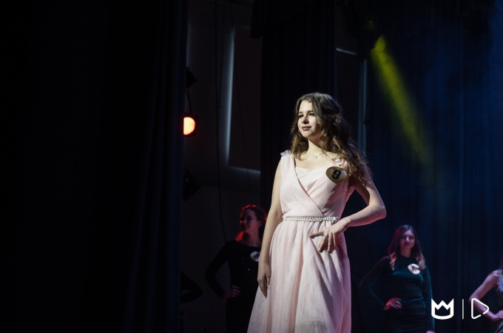
Студенка кафедры аэрокосмических измерительно-вычислительных комплексов ГУАП Усольцева Мария весной 2019 года принимала участие в конкурсе Мисс и Мистер ГУАП 2019. Конкурс делился на три основных этапа: прохождение кастинга, полуфинал и финал. Для прохождения первого этапа я готовила презентацию, в которой рассказывала о себе, своих достижениях и планах на будущее. Несмотря на небольшое волнение во время кастинга, мне удалось расположить к себе судей и ответить на все вопросы, направленные на умение уверенно себя вести в стрессовых ситуациях, благодаря чему я успешно прошла отбор.
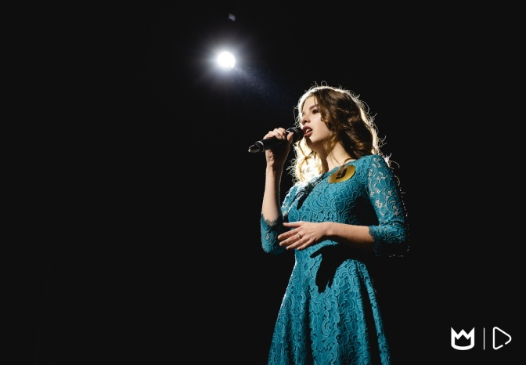
Затем начался не менее волнительный этап подготовки к полуфиналу, состоящий из дебатов, интеллектуального и спортивного этапа, разработки и репетиций творческого номера. В качестве творческого номера к полуфиналу я подготовила выступление в оригинальном жанре: рисовала портрет Маяковского на сцене, под чтение его стихов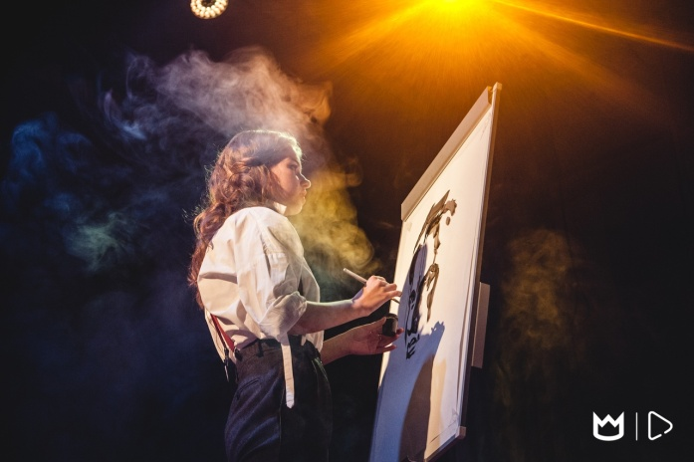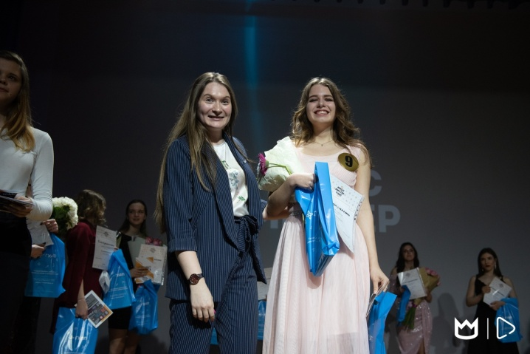
Успешно показав себя на полуфинале я, и ещё 13 ребят оказались на пути подготовки к финалу, состоящем из ежедневных мастер-классов, репетиций творческих номеров и фотосессий
. 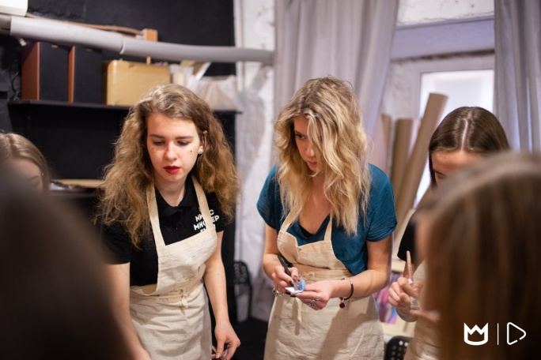
В финале конкурса Мисс и Мистер ГУАП 2019 я получила титул Мисс элегантность. 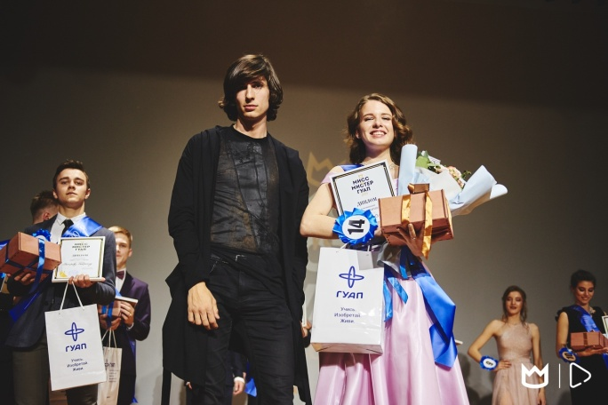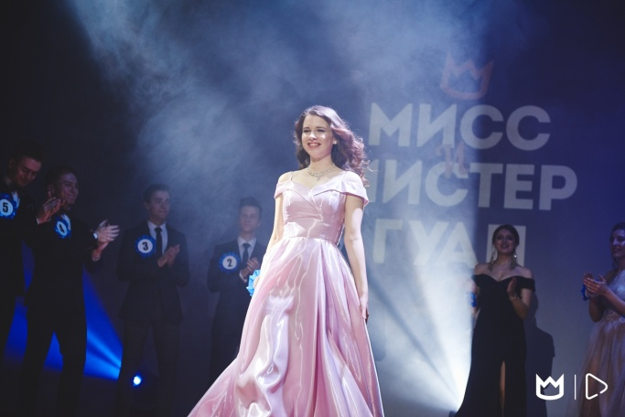
Конкурс стал для меня в первую очередь выходом из зоны комфорта. Я научилась уверенно себя вести перед большим количеством незнакомых людей, получила многие жизненно необходимые навыки, благодаря мастер-классам и, самое главное, обрела новых друзей и бесценный опыт.
